Hasil analisis
- Validitas
- Promosi penjualan
Correlations
 |  | X1.1 | X1.2 | X1.3 | X1.4 | X1.5 | X1.TOTAL
X1.1 | Pearson Correlation | 1 | .648** | .568** | .615** | .600** | .821**
X1.1 | Sig. (2-tailed) |  | .000 | .000 | .000 | .000 | .000
X1.1 | N | 100 | 100 | 100 | 100 | 100 | 100
X1.2 | Pearson Correlation | .648** | 1 | .600** | .611** | .583** | .833**
X1.2 | Sig. (2-tailed) | .000 |  | .000 | .000 | .000 | .000
X1.2 | N | 100 | 100 | 100 | 100 | 100 | 100
X1.3 | Pearson Correlation | .568** | .600** | 1 | .652** | .593** | .815**
X1.3 | Sig. (2-tailed) | .000 | .000 |  | .000 | .000 | .000
X1.3 | N | 100 | 100 | 100 | 100 | 100 | 100
X1.4 | Pearson Correlation | .615** | .611** | .652** | 1 | .693** | .861**
X1.4 | Sig. (2-tailed) | .000 | .000 | .000 |  | .000 | .000
X1.4 | N | 100 | 100 | 100 | 100 | 100 | 100
X1.5 | Pearson Correlation | .600** | .583** | .593** | .693** | 1 | .831**
X1.5 | Sig. (2-tailed) | .000 | .000 | .000 | .000 |  | .000
X1.5 | N | 100 | 100 | 100 | 100 | 100 | 100
X1.TOTAL | Pearson Correlation | .821** | .833** | .815** | .861** | .831** | 1
X1.TOTAL | Sig. (2-tailed) | .000 | .000 | .000 | .000 | .000
X1.TOTAL | N | 100 | 100 | 100 | 100 | 100 | 100
**. Correlation is significant at the 0.01 level (2-tailed).

Item | r hitung | r tabel | Keterangan
X1.1 | 0,821 | 0,196 | Valid
X1.2 | 0,833 | 0,196 | Valid
X1.3 | 0,815 | 0,196 | Valid
X1.4 | 0,861 | 0,196 | Valid
X1.5 | 0,831 | 0,196 | Valid

Interpretasi: diperoleh nilai r hitung dari setiap item pertanyaan lebih besar dari r tabel, maka dapat disimpulkan pertanyaan pada variabel promosi penjualan semuanya valid.
- Motivasi konsumen
Correlations
 |  | X2.1 | X2.2 | X2.3 | X2.4 | X2.5 | X2.TOTAL
X2.1 | Pearson Correlation | 1 | .252* | .182 | .528** | .685** | .659**
X2.1 | Sig. (2-tailed) |  | .011 | .069 | .000 | .000 | .000
X2.1 | N | 100 | 100 | 100 | 100 | 100 | 100
X2.2 | Pearson Correlation | .252* | 1 | .304** | .376** | .424** | .694**
X2.2 | Sig. (2-tailed) | .011 |  | .002 | .000 | .000 | .000
X2.2 | N | 100 | 100 | 100 | 100 | 100 | 100
X2.3 | Pearson Correlation | .182 | .304** | 1 | .182 | .237* | .674**
X2.3 | Sig. (2-tailed) | .069 | .002 |  | .071 | .018 | .000
X2.3 | N | 100 | 100 | 100 | 100 | 100 | 100
X2.4 | Pearson Correlation | .528** | .376** | .182 | 1 | .628** | .693**
X2.4 | Sig. (2-tailed) | .000 | .000 | .071 |  | .000 | .000
X2.4 | N | 100 | 100 | 100 | 100 | 100 | 100
X2.5 | Pearson Correlation | .685** | .424** | .237* | .628** | 1 | .765**
X2.5 | Sig. (2-tailed) | .000 | .000 | .018 | .000 |  | .000
X2.5 | N | 100 | 100 | 100 | 100 | 100 | 100
X2.TOTAL | Pearson Correlation | .659** | .694** | .674** | .693** | .765** | 1
X2.TOTAL | Sig. (2-tailed) | .000 | .000 | .000 | .000 | .000
X2.TOTAL | N | 100 | 100 | 100 | 100 | 100 | 100
*. Correlation is significant at the 0.05 level (2-tailed).
**. Correlation is significant at the 0.01 level (2-tailed).

Item | r hitung | r tabel | Keterangan
X2.1 | 0,659 | 0,196 | Valid
X2.2 | 0,694 | 0,196 | Valid
X2.3 | 0,674 | 0,196 | Valid
X2.4 | 0,693 | 0,196 | Valid
X2.5 | 0,765 | 0,196 | Valid

Interpretasi: diperoleh nilai r hitung dari setiap item pertanyaan lebih besar dari r tabel, maka dapat disimpulkan pertanyaan pada variabel motivasi konsumen semuanya valid.

- Keputusan pembelian
Correlations
 |  | Y.1 | Y.2 | Y.3 | Y.4 | Y.TOTAL
Y.1 | Pearson Correlation | 1 | .619** | .529** | .582** | .815**
Y.1 | Sig. (2-tailed) |  | .000 | .000 | .000 | .000
Y.1 | N | 100 | 100 | 100 | 100 | 100
Y.2 | Pearson Correlation | .619** | 1 | .706** | .626** | .870**
Y.2 | Sig. (2-tailed) | .000 |  | .000 | .000 | .000
Y.2 | N | 100 | 100 | 100 | 100 | 100
Y.3 | Pearson Correlation | .529** | .706** | 1 | .666** | .852**
Y.3 | Sig. (2-tailed) | .000 | .000 |  | .000 | .000
Y.3 | N | 100 | 100 | 100 | 100 | 100
Y.4 | Pearson Correlation | .582** | .626** | .666** | 1 | .847**
Y.4 | Sig. (2-tailed) | .000 | .000 | .000 |  | .000
Y.4 | N | 100 | 100 | 100 | 100 | 100
Y.TOTAL | Pearson Correlation | .815** | .870** | .852** | .847** | 1
Y.TOTAL | Sig. (2-tailed) | .000 | .000 | .000 | .000
Y.TOTAL | N | 100 | 100 | 100 | 100 | 100
**. Correlation is significant at the 0.01 level (2-tailed).

Item | r hitung | r tabel | Keterangan
Y.1 | 0,815 | 0,196 | Valid
Y.2 | 0,870 | 0,196 | Valid
Y.3 | 0,852 | 0,196 | Valid
Y.4 | 0,847 | 0,196 | Valid

Interpretasi: diperoleh nilai r hitung dari setiap item pertanyaan lebih besar dari r tabel, maka dapat disimpulkan pertanyaan pada variabel keputusan pembelian semuanya valid.

- Reliabilitas
- Promosi penjualan
Reliability Statistics
Cronbach's Alpha | N of Items
.889 | 5

Diperoleh nilai cronbach’s alpha sebesar 0,889 > 0,60 maka menunjukkan item pertanyaan variabel promosi penjualan konsisten.
- Motivasi konsumen
Reliability Statistics
Cronbach's Alpha | N of Items
.686 | 5

Diperoleh nilai cronbach’s alpha sebesar 0,689 > 0,60 maka menunjukkan item pertanyaan variabel motivasi konsumen konsisten.
- Keputusan pembelian
Reliability Statistics
Cronbach's Alpha | N of Items
.866 | 4

Diperoleh nilai cronbach’s alpha sebesar 0,866 > 0,60 maka menunjukkan item pertanyaan variabel keputusan pembelian konsisten.

- Asumsi klasik
- Normalitas
One-Sample Kolmogorov-Smirnov Test
 |  | Unstandardized Residual
N |  | 100
Normal Parameters^{a,b} | Mean | .0000000
Normal Parameters^{a,b} | Std. Deviation | 2.04001123
Most Extreme Differences | Absolute | .048
Most Extreme Differences | Positive | .048
Most Extreme Differences | Negative | -.044
Test Statistic |  | .048
Asymp. Sig. (2-tailed) |  | .200^{c,d}
a. Test distribution is Normal.
b. Calculated from data.
c. Lilliefors Significance Correction.
d. This is a lower bound of the true significance.

Diperoleh nilai signifikansi sebesar 0,200 > 0,05 maka dapat disimpulkan data berdistribusi normal.
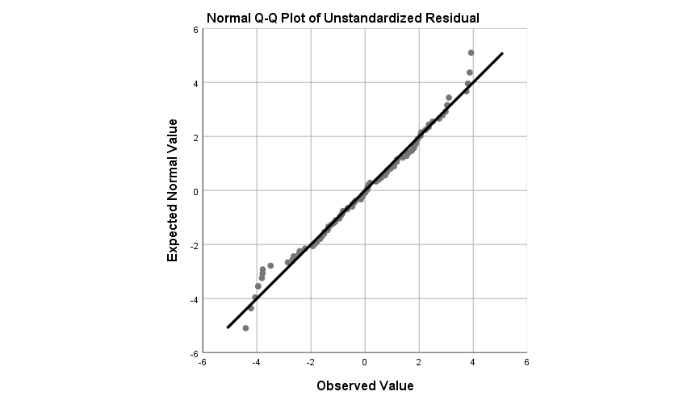

Pada hasil normal Q-Q plot dapat dilihat bahwa titik-titik membentuk garis lurus maka dapat disimpulkan data berdistribusi normal.

- Multikolinearitas
Coefficientsª
Model |  | Unstandardized Coefficients |  | Standardized Coefficients | t | Sig. | Collinearity Statistics
 |  | B | Std. Error | Beta | t | Sig. | Tolerance | VIF
1 | (Constant) | 3.927 | 1.905 |  | 2.061 | .042
1 | promosi penjualan | .299 | .081 | .359 | 3.698 | .000 | .754 | 1.326
1 | motivasi konsumen | .282 | .097 | .283 | 2.910 | .004 | .754 | 1.326
a. Dependent Variable: keputusan pembelian

Diperoleh niai tolerance sebesar 0,754 > 0,10 dan niai VIF sebesar 1,326 < 10 maka dapat disimpulkan tidak ada multikolinearitas.
- Heteroskedastisitas
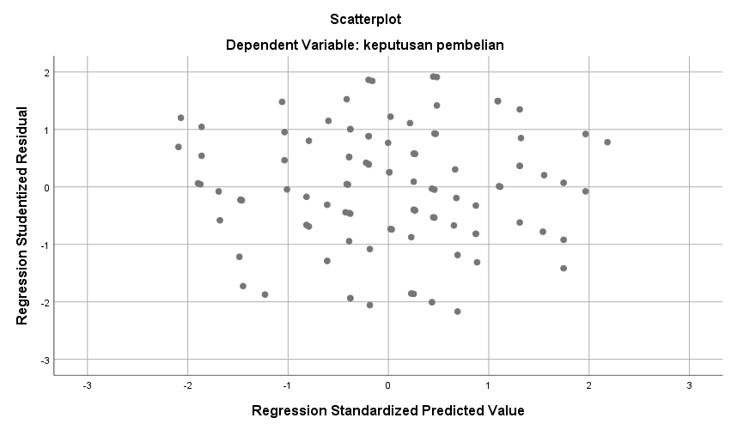

Dari hasil scatterplot dapat dilihat bahwa titik-titik menyebar secara acak dan tidak terdapat pola tertentu, sehingga dapat disimpulkan tidak ada heteroskedasitisitas.
- Analisis rentang skala
- Promosi penjualan
kategori promosi penjualan
 |  | Frequency | Percent | Valid Percent | Cumulative Percent
Valid | tidak baik | 3 | 3.0 | 3.0 | 3.0
Valid | cukup baik | 32 | 32.0 | 32.0 | 35.0
Valid | baik | 46 | 46.0 | 46.0 | 81.0
Valid | sangat baik | 19 | 19.0 | 19.0 | 100.0
Valid | Total | 100 | 100.0 | 100.0

Pada promosi penjualan, diperoleh indeks tidak baik sebanyak 3%, indeks cukup baik sebanyak 32%, indeks baik sebanyak 46%, dan indeks sangat baik sebanyak 19%.
- Motivasi konsumen
kategori motivasi konsumen
 |  | Frequency | Percent | Valid Percent | Cumulative Percent
Valid | cukup termotivasi | 3 | 3.0 | 3.0 | 3.0
Valid | termotivasi | 24 | 24.0 | 24.0 | 27.0
Valid | sangat termotivasi | 73 | 73.0 | 73.0 | 100.0
Valid | Total | 100 | 100.0 | 100.0

Pada motivasi konsumen, diperoleh indeks cukup termotivasi sebanyak 3%, indeks termotivasi sebanyak 24%, dan indeks sangat termotivasi sebanyak 73%.
- Keputusan pembelian
kategori keputusan pembelian
 |  | Frequency | Percent | Valid Percent | Cumulative Percent
Valid | tidak mantap | 2 | 2.0 | 2.0 | 2.0
Valid | cukup mantap | 20 | 20.0 | 20.0 | 22.0
Valid | mantap | 44 | 44.0 | 44.0 | 66.0
Valid | sangat mantap | 34 | 34.0 | 34.0 | 100.0
Valid | Total | 100 | 100.0 | 100.0

Pada keputusan pembelian, diperoleh indeks tidak mantap sebanyak 2%, indeks cukup mantap sebanyak 20%, indeks mantap sebanyak 44%, dan indeks sangat mantap sebanyak 34%.
- Analisis regresi linear berganda
Coefficientsª
Model |  | Unstandardized Coefficients |  | Standardized Coefficients | t | Sig.
 |  | B | Std. Error | Beta | t | Sig.
1 | (Constant) | 3.927 | 1.905 |  | 2.061 | .042
1 | promosi penjualan | .299 | .081 | .359 | 3.698 | .000
1 | motivasi konsumen | .282 | .097 | .283 | 2.910 | .004
a. Dependent Variable: keputusan pembelian

Diperoleh model sebagai berikut:
Y = 3,297 + 0,299 X1 + 0,282 X2 + e

Yang berarti:
- Kontanta: diperoleh nilai konstanta sebesar 3,297 artinya ketika promosi penjualan dan motivasi konsumen tidak mengalami kenaikan ataupun penurunan maka nilai keputusan pembelian sebesar 3,297.
- Koefisien regresi X1 : diperoleh nilai koefisien regresi X1 sebesar 0,299 yang berarti ketika promosi penjualan meningkat, maka keputusan pembelian juga ikut meningkat sebesar 0,299. Sebaliknya, ketika promosi penjualan menurun, maka keputusan pembelian juga ikut menurun sebesar 0,299.
- Koefisien regresi X2 : diperoleh nilai koefisien regresi X2 sebesar 0,282 yang berarti ketika motivasi konsumen meningkat, maka keputusan pembelian akan mengalami peningkatan sebesar 0,282. Sebaliknya, ketika motivasi konsumen menurun, maka keputusan pembelian juga ikut turun sebesar 0,282.

Uji hipotesis signfikansi T
Coefficientsª
Model |  | Unstandardized Coefficients |  | Standardized Coefficients | t | Sig.
 |  | B | Std. Error | Beta | t | Sig.
1 | (Constant) | 3.927 | 1.905 |  | 2.061 | .042
1 | promosi penjualan | .299 | .081 | .359 | 3.698 | .000
1 | motivasi konsumen | .282 | .097 | .283 | 2.910 | .004
a. Dependent Variable: keputusan pembelian

Pada hasil uji hipotesis T, diperoleh hasil sbb:
- Promosi penjualan : diperoleh nilai t-hitung sebesar 3,698 lebih besar dari t-tabel 1,984 yang berarti variabel promosi penjualan berpengaruh signfikan terhadap keputusan pembelian.
- Motivasi konsumen : diperoleh nilai t-hitung sebesar 2,910 lebih besar dari t-tabel 1,984 yang berarti variabel motivasi konsumen berpengaruh signfikan terhadap keputusan pembelian.

(Sekiranya dibutuhkan, karena biasanya sepaket dalam regresi linear berganda)

Uji hipotesis F simultan

ANOVAª
Model |  | Sum of Squares | df | Mean Square | F | Sig.
1 | Regression | 184.907 | 2 | 92.454 | 21.767 | .000^{b}
1 | Residual | 412.003 | 97 | 4.247
1 | Total | 596.910 | 99
a. Dependent Variable: keputusan pembelian
b. Predictors: (Constant), motivasi konsumen, promosi penjualan

Dieproleh nilai F-hitung sebesar 21,767 lebih besar dari F-tabel 3,090 yang berarti variabel promosi penjualan dan motivasi konsumen berpengaruh terhadap keputusan pembelian secara simultan.

Koefisien determinasi

Model Summary
Model | R | R Square | Adjusted R Square | Std. Error of the Estimate
1 | .557ª | .310 | .296 | 2.061
a. Predictors: (Constant), motivasi konsumen, promosi penjualan

Diperoleh nilai koefisien determinasi (R Square) sebesar 0,310 yang berarti variabel promosi penjualan dan motivasi konsumen dapat menjelaskan keputusan pembelian sebesar 31%. Sisanya (69%) dijelaskan oleh variabel lain diluar penelitian ini.

